Réalisation Professionnelle : Effacement Sécurisé avec KillDisk pour la Conformité RGPD
1. Introduction
L'effacement sécurisé des disques durs est une obligation légale pour toute organisation manipulant des données sensibles, conformément au Règlement Général sur la Protection des Données (RGPD). KillDisk est un outil fiable qui permet d'effacer de manière irréversible les données, en utilisant des méthodes reconnues internationalement.
2. Préparation du Matériel
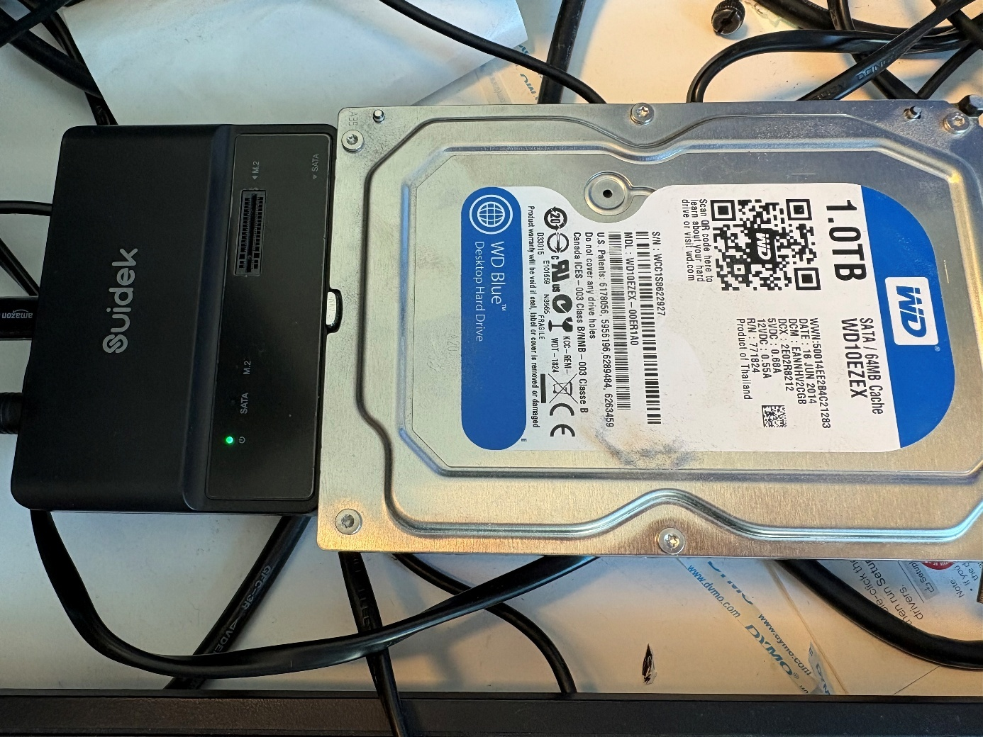
2.1. Connexion du Disque Dur
- Connectez le disque dur à effacer à votre machine via un adaptateur SATA/USB ou directement en interne.
- Assurez-vous que le disque est bien reconnu par le système.

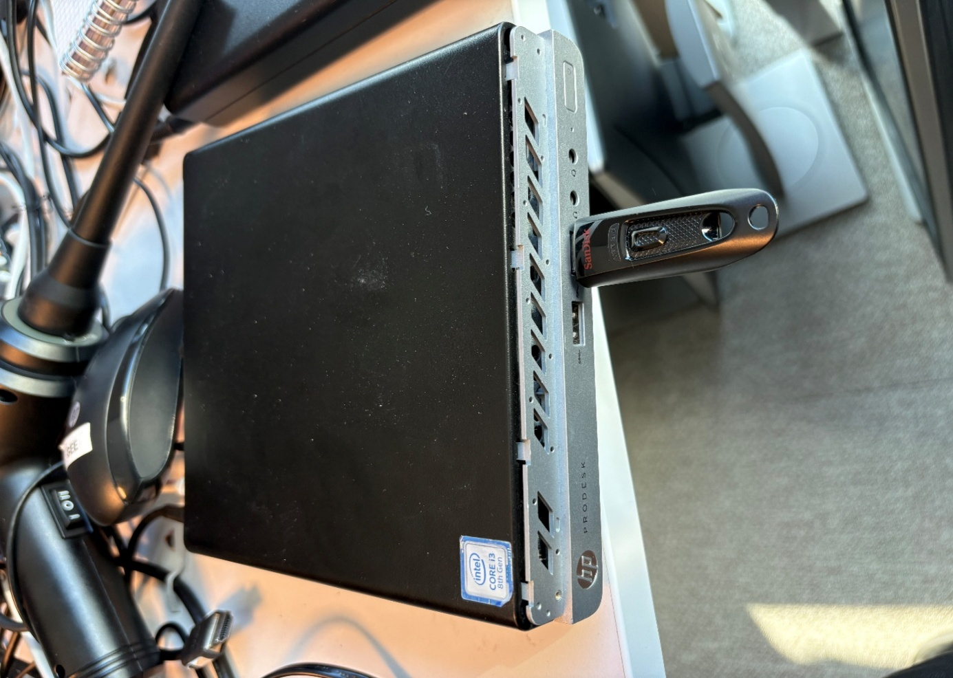
2.2. Démarrage de KillDisk
- Insérez la clé USB bootable KillDisk dans un port USB.
- Démarrez l'ordinateur et accédez au BIOS/UEFI pour sélectionner la clé USB comme périphérique de démarrage.

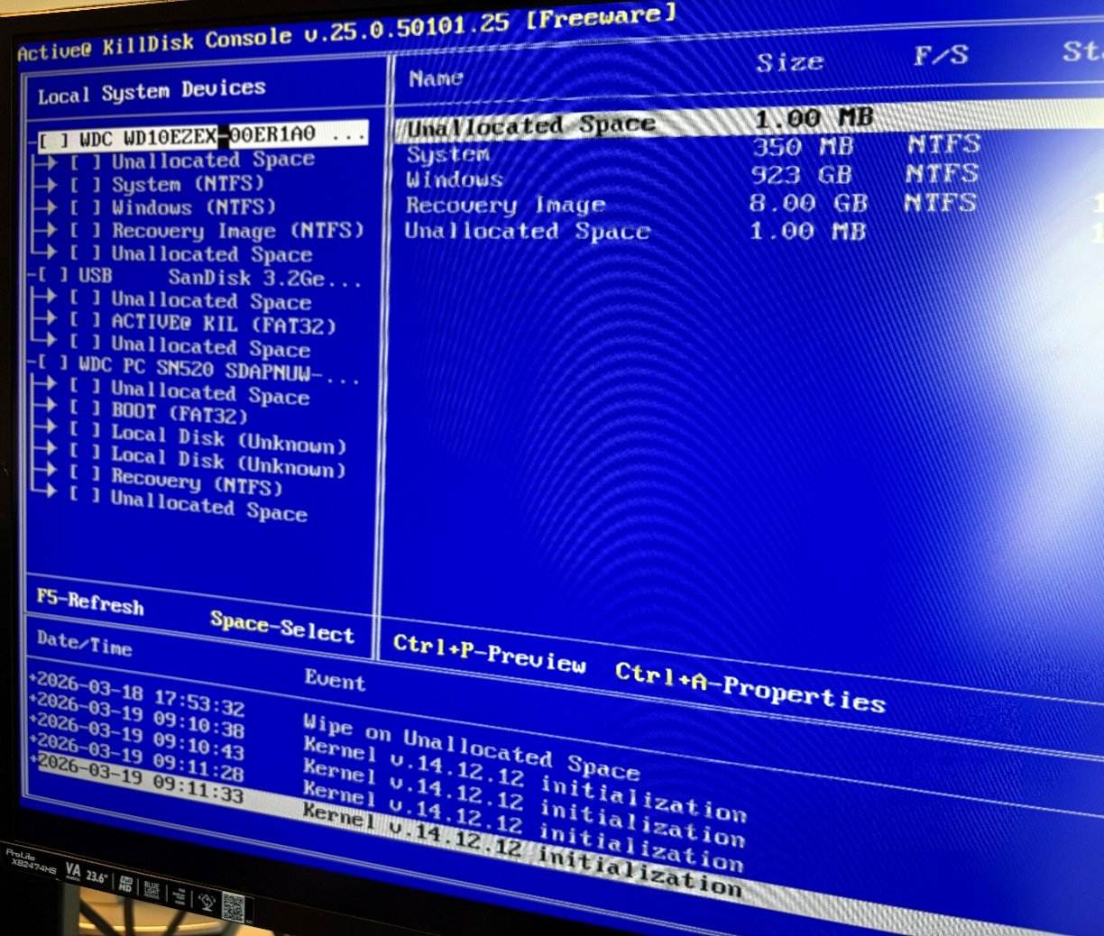
3. Sélection du Disque à Effacer
3.1. Identification du Disque
- Dans l'interface de KillDisk, identifiez le disque à effacer dans la liste des System Devices.
- Vérifiez la taille et le modèle du disque pour éviter toute erreur.
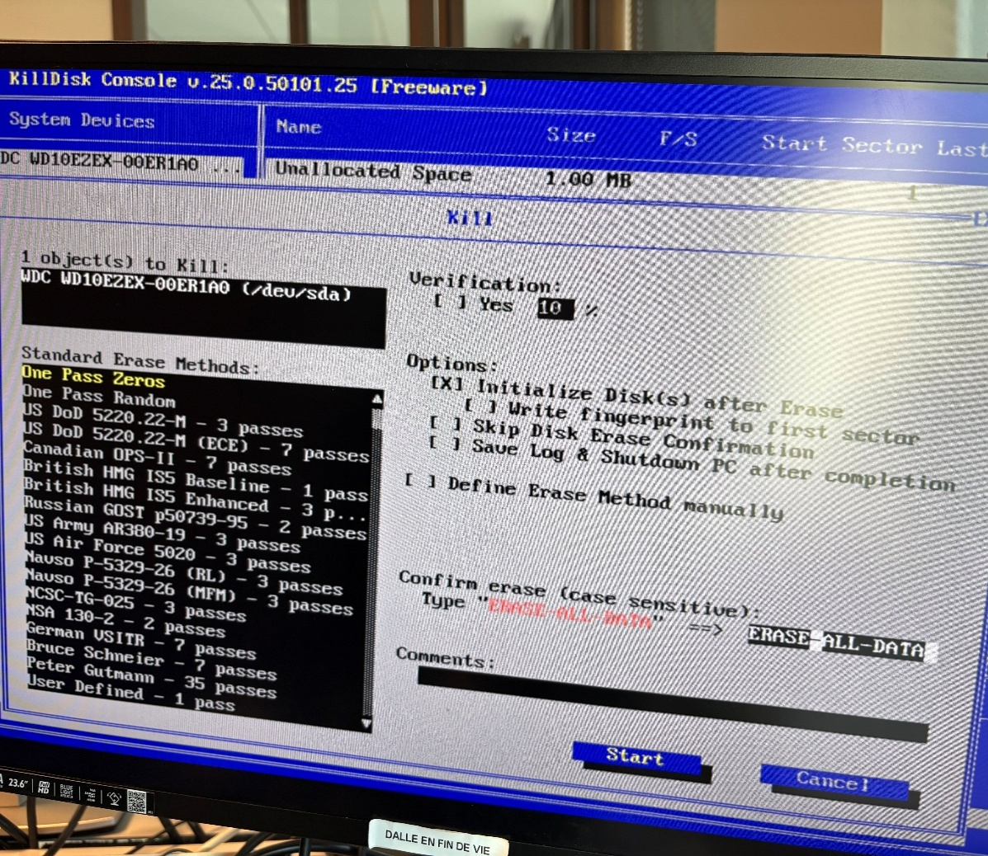
- 4. Configuration de l’Effacement Sécurisé
4.1. Choix de la Méthode d’Effacement
- Sélectionnez une méthode d’effacement adaptée à vos besoins :
  - One Pass Zeros : Méthode rapide et efficace pour un effacement sécurisé.

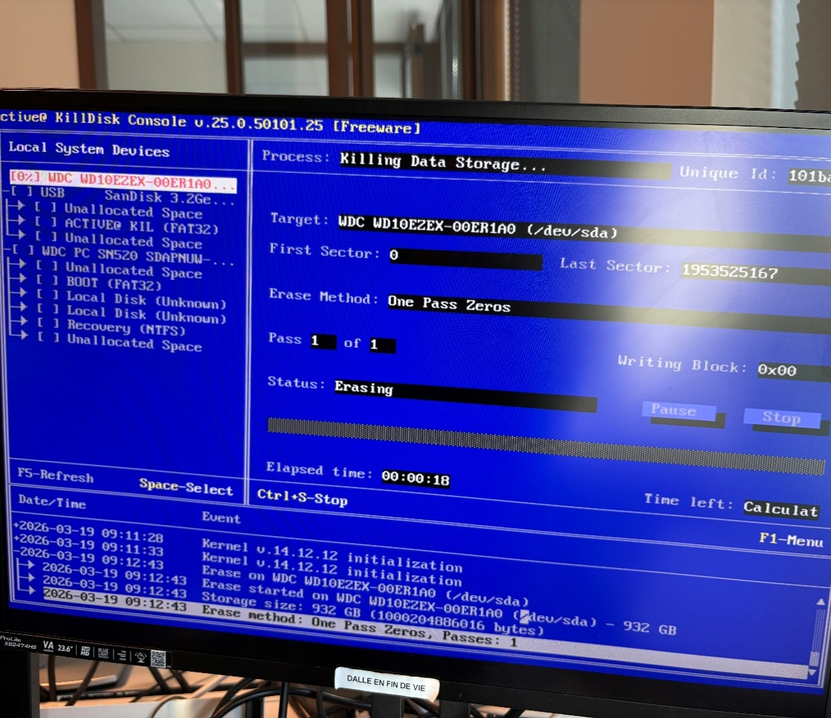
5. Confirmation et Lancement de l’Effacement
5.1. Vérification des Paramètres
- Vérifiez que le disque cible et la méthode d’effacement sont corrects.
- Confirmez en tapant ERASE ALL DATA (en respectant la casse).
5.2. Lancement de l’Opération
- Cliquez sur Start pour lancer l’effacement.
- Le processus peut prendre plusieurs heures selon la taille du disque et la méthode choisie.
6. Vérification et Documentation
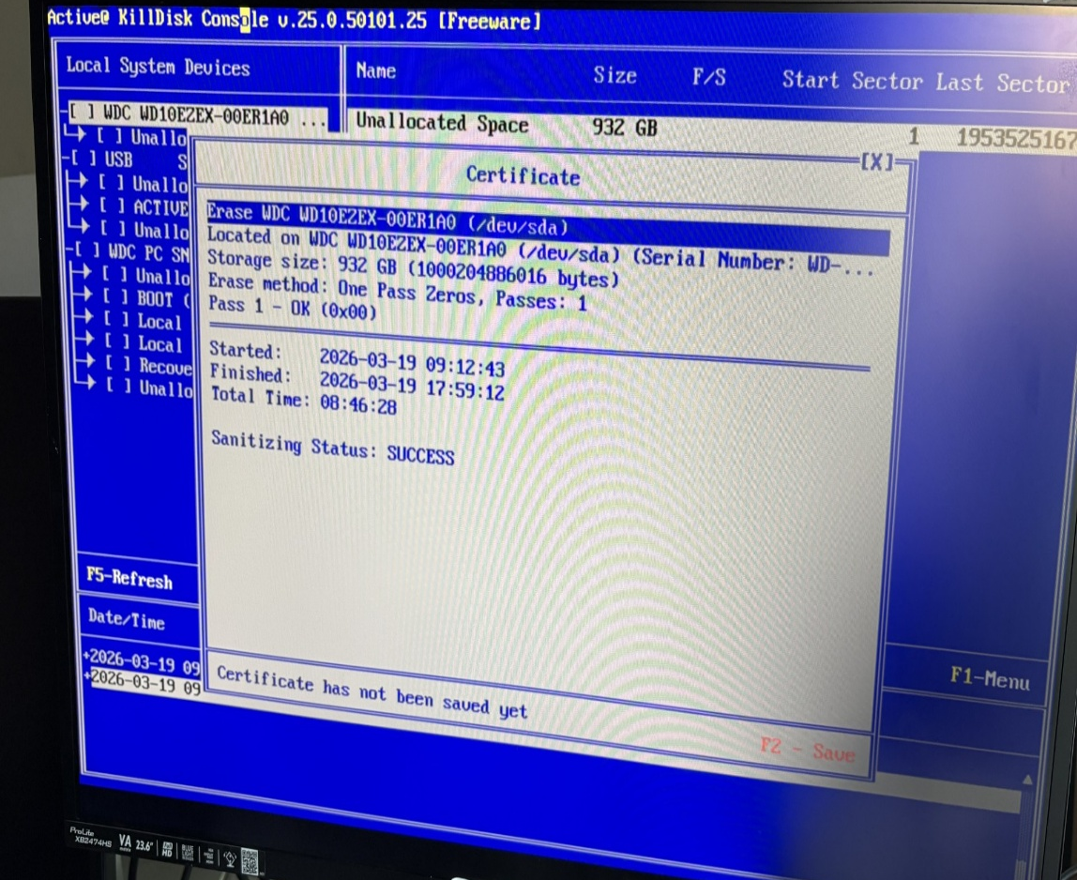
6.1. Vérification de l’Effacement
- Une fois l’opération terminée, KillDisk affiche un rapport de confirmation.
- Vérifiez que le statut indique Erase completed successfully.
6.2. Documentation pour la Conformité RGPD
- Conservez une copie du rapport d’effacement pour preuve de conformité RGPD.
- Notez la date, l’heure, le disque effacé et la méthode utilisée.

7. Conclusion
L’utilisation de KillDisk pour l’effacement sécurisé des disques durs garantit que les données sensibles sont supprimées de manière irréversible, conformément aux exigences du RGPD. Ce processus protège votre organisation contre les fuites de données et les sanctions légales.

